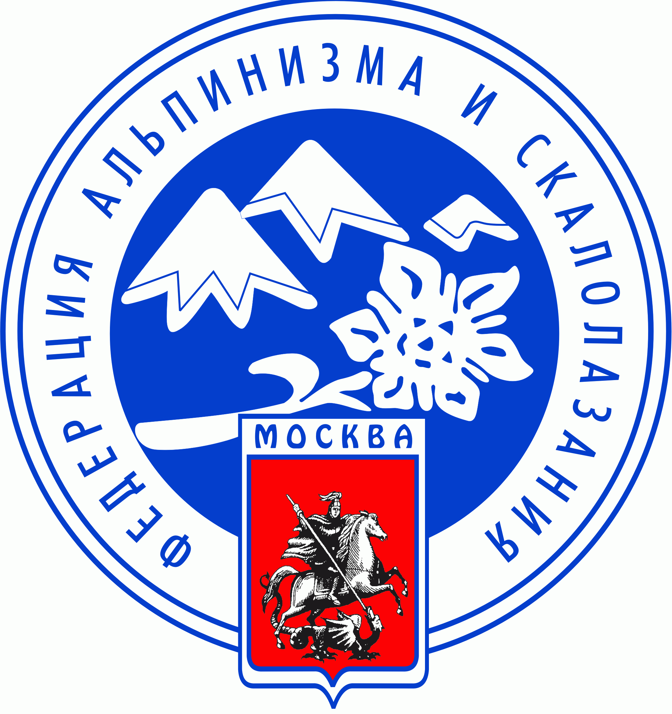 Отчет о проведении 
соревнований по скалолазанию
- Открытые квалификационные соревнования
- Этап Кубка МОСКВЫ: «Открытый Кубок МГТУ»

Место проведения: г. Москва, ЦАО, СК МГТУ им. Н.Э.Баумана, Скалодром
Время проведения: 21-22 ноября 2009г.

21-22 ноября 2009г в соответствии с календарным планом
ФАиС Москвы совместно с МГТУ провели 2 соревнования по скалолазанию в виде ТРУДНОСТЬ: открытые квалификационные соревнования и открытый Кубок МГТУ (этап Кубка Москвы)
Гл. судья: Сарапаева А.Ф. (С1К)
Гл.секретарь: Фесьо А.Я.
Зам. по безопасности: Сарапаев С.Б.
Подготовщик трасс: Шаферов Сергей
Зам. по виду (мужчины): Кавуненко Р.В.
Зам по виду (женщины): Чистякова С.Г.

За 2 дня в соревнованиях приняло участие 203 человека (127 мужчин и 76 женщин), представлявших 25 коллективов Москвы и других городов.

На участие в квалификационных соревнованиях 21 ноября предварительно заявилось 146 человек (95 мужчин и 51 женщина). На старт вышло 137 человек (90 мужчин и 47 женщин)
Участникам первого дня было предложено 4 трассы:
Мужчины: 6b (с верхней страховкой) и 6с (с нижней)
Женщины: 6а (с верхней страховкой) и 6b (с нижней)

В соответствии с действующими разрядными нормативами за 1-4 места у мужчин и женщин присваивается 2 разряд. Поэтому спортсмены, занявшие первые 4 места были допущены к участию в Открытом Кубке МГТУ (этап кубка Москвы)

МУЖЧИНЫ
Место | ФИО | Команда | г.р. | Р-д | Квалификация |  |  |  |  | Вып
 |  |  |  |  | 1 тр | 1тр | 2 тр | 2 тр | Произв | разряд
 |  |  |  |  | Рез-т | Место | Рез-т | Место | мест
1 | Сметанников Кирилл | МГУПИ | 1981 | б/р | ТОР | 8,5 | 22 | 1 | 8,5 | 2
2 | Лукьянов Михаил | РЛ 6-51 | 1987 | б/р | ТОР | 8,5 | 20 | 3 | 25,5 | 2
2 | Овечкин Тарас | кл.Демченко | 1984 | б/р | ТОР | 8,5 | 20 | 3 | 25,5 | 2
2 | Белых Тимур | г.Королев | 1984 | б/р | ТОР | 8,5 | 20 | 3 | 25,5 | 2

ЖЕНЩИНЫ
Место | ФИО | Команда | г.р. | Р-д | Квалификация |  |  |  |  | Вып
 |  |  |  |  | 1 тр | 1тр | 2 тр | 2 тр | Произв | разряд
 |  |  |  |  | Рез-т | Место | Рез-т | Место | мест
1 | Пономарева Вера | а/к МЭИ | 1979 | б/р | ТОР | 8 | ТОР | 1,5 | 12 | 2
1 | Жаркова Анастасия | а/к МЭИ | 1986 | б/р | ТОР | 8 | ТОР | 1,5 | 12 | 2
3 | Псарева Анна | г.Калуга | 1989 | б/р | ТОР | 8 | 16,0 | 3 | 24 | 2
4 | Терехова Наталья | Зоопарк | 1987 | б/р | ТОР | 8 | 15 | 4 | 32 | 2
На участие в Открытом Кубке МГТУ 22 ноября предварительно заявилось
80 человек (45 мужчин и 35 женщин). На старт вышло 66 человек (37 мужчин и 29 женщин). В соответствии с положением о соревнованиях к участию допускались спортсмены, имеющие квалификацию не ниже 2-го разряда.

Участникам 1 раунда было предложено пролезть трассу категории 7b (мужчины) и 7а+ (женщины). Участники финала соревновались на трассах 8 b (мужчины) и 8а (женщины)

Призеры соревнований

1 | Тер-Минасян Арман | СДЮСШОР№9-ДДС | 1991 | МС
2 | Клизубов Андрей | МГТУ | 1983 | КМС
3 | Поплавский Станислав | Зоопарк | 1982 | МС

1 | Абрамчук Юлия | RedFox-Дубровка | 1982 | МСМК
2 | Агафонова Мария | МАИ | 1986 | МС
3 | Ковалева Елена | МГТУ | 1983 | КМС

Выражаем огромную благодарность руководству ФАиСМ и лично Президенту Слотюку А.А. за помощь в финансировании этих соревнований. Благодаря этой поддержке удалось привлечь отличного постановщика трасс – Сергея Шаферова.
Он накрутил интересные маршруты как для начинающих спортсменов, так и для лучших скалолазов Москвы, многие из которых являются элитой мирового спорта.

Гл. судья соревнований _____________/Сарапаева А.Ф.

23 ноября 2009г.

